Всемирный день Земли в детском саду .
Всемирный день Земли отмечается ежегодно в день весеннего равноденствия, 21 марта. По традиции при проведении праздника звонит Колокол Мира. В России этот праздник официально отмечается с 1988 года. Целью этой всемирной акции является привлечение внимания всех жителей планеты к экологическим проблемам.
В преддверии этого праздника в подготовительной группе детского сада мы провели акцию под названием « Наш дом – Земля».
Цель данной акции:
1. Углубить представления детей о том, что планета Земля – это наш дом.
2. Воспитывать стремление беречь нашу Землю.
3. Воспитание экологической культуры.
4. Способствовать выполнению посильных « добрых дел».
Содержание акции:
- Выпустили для родителей газету экологического содержания: « Земля в опасности»
- Провели конкурс среди родителей и детей на лучшую поделку из мусора: « Мусорная фантазия»
- Выставка рисунков на тему : « Планета Земля – глазами детей».
Конкурс « Мусорная фантазия»
Прежде чем что-то выбросить люди не задумываются над тем, сколько времени этот мусор будет мешать окружающим. Мусор переживет нас, если мы не найдем ему другое применение.
Бутылки, коробки из – под сока, яичная скорлупа, старые пакеты, газеты – эти вещи, обычно, оказываются в урне. Наши ребята со своими родителями проявили фантазию и творчество и дали мусору вторую жизнь.
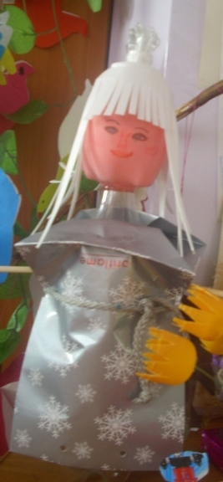
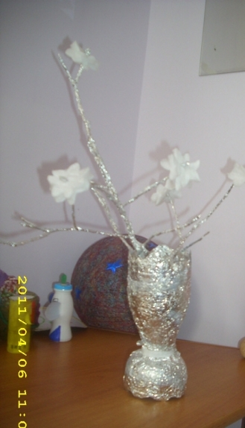
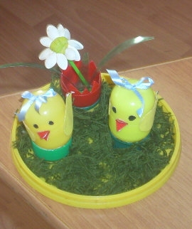
Выставка рисунков: « Планета Земля – глазами детей»
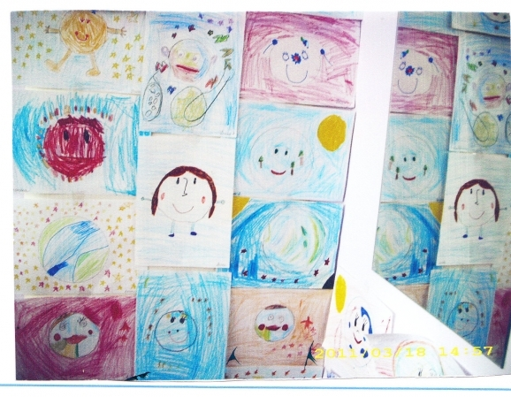
Есть поговорка: чисто не там, где убирают, а там где не мусорят, - и мы учим этому ребят.

Список используемой литературы:
- Л.Г.Горькова, Л.А.Обухова , А.В. Кочергина « Сценарии занятий по экологическому воспитанию дошкольников», 2006
- С.Н. Николаева « Юный эколог»,2010

